开发需求说明书

1. **引言**
   1. 编写目的

本说明书作为用户与开发,维护人员需共同遵守的软件需求说明书.

* 1. 项目背景

软件名称:微聘系统

软件说明:招聘与应聘属于社会关系中一个不可或缺的环节.实际过程中用人单位发出通过招聘广告,开展招聘会等方式进行人才的雇佣.求职者通过广告联系用人单位,参加招聘会等方式进行面试.在移动互联网时代, 利用移动平台的可定位性,辨识度高,便捷性强等特性,微聘系统旨在打造一个企业与求职者之间搭建一个快速,精确的信息双向推送平台,为双方有效的降低时间以及沟通成本.

* 1. 参考资料

J2EE开发技术手册

Android开发手册

百度地图Android开发SDK

Microsoft windows教材

阿里云服务器帮助文档

1. **任务概述**
   1. 目标
      1. 实现手机端用户上传自己的信息
      2. 实现对求职用户的信息的管理,对企业信息的管理
      3. 实现求职用户和企业的匹配的基础算法,筛选条件的灵活可变
      4. 实现信息的双向通知
      5. 实现基础的权限体系.
      6. 系统符合实际需求,人机界面友好,操作简便.
   2. 运行环境

操作系统: Windows Server 2003 SP2

数据库:Mysql

* 1. 使用场景流程图

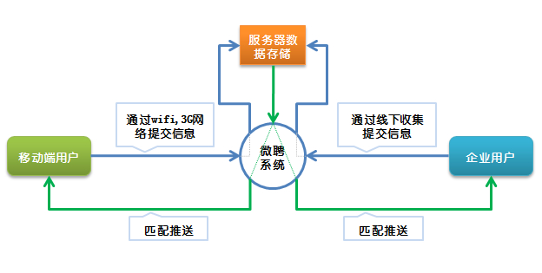

1. **数据说明**
2. 静态数据

系统菜单,页面元素权限匹配标签

1. 动态数据

用户信息,企业信息,管理员信息,操作员信息,筛选条件,关键字信息,行业信息

1. 数据库结构
   * 1. 求职用户表 user

|  |  |  |  |
| --- | --- | --- | --- |
| user_id | 用户编号 | Varchar(10) | 主键 |
| user_name | 用户姓名 | Varchar(20) |  |
| user_sex | 用户性别 | Varchar(4) |  |
| user_tel | 手机号 | Varchar(20) | 唯一 |
| user_code | 身份证号 | Varchar(20) | 唯一 |
| user_salary | 期望薪资 | Varchar(10) |  |
| user_years | 工作年限 | Varchar(3) |  |
| user_trade | 行业 | Varchar(4) | 外键 |
| user_work | 岗位 | Varchar(4) | 外键 |
| user_address | 居住地址 | Varchar(100) |  |
| user_times | 剩余面试次数 | Varchar(4) |  |
| user_status | 是否通过面试 | Varchar(2) |  |
| user_ recom | 推荐次数 | Varchar(5) |  |
| create_time | 创建时间 | Varchar(20) |  |
| modify_time | 修改时间 | Varchar(20) |  |

说明:是否通过面试(0-否,1-是)

* + 1. 求职用户附加信息表user_info

|  |  |  |  |
| --- | --- | --- | --- |
| user_id | 用户编号 | Varchar(10) | 外键 |
| user_edu | 学历 | Varchar(2) |  |
| user_school | 毕业院校 | Varchar(100) |  |
| user_email | 邮箱 | Varchar(50) |  |
| user_marry | 婚姻状态 | Varchar(2) |  |
| user_ population | 户口 | Varchar(10) |  |
| user_birth | 出生年月 | Varchar(16) |  |
| user_stature | 身高 | Varchar(4) |  |
| user_ country | 国家 | Varchar(20) |  |
| user_race | 民族 | Varchar(10) |  |
| user_workarea | 求职地区 | Varchar(10) |  |
| user_ description | 其他描述 | Varchar(100) |  |
| user_worktype | 工作类型 | Varchar(10) |  |
| info_status | 是否可调整 | Varchar(2) |  |
| create_time | 创建时间 | Varchar(20) |  |
| modify_time | 修改时间 | Varchar(20) |  |

说明: user_edu学历(0-小学 1-初中 2-高中/中专 3-专科 4-本科 5-硕士研究生 6-博士研究生)

user_worktype工作类型(0-临时,1-长期);

info_status是够可调整(0-不可调整,1-可以调整)

* + 1. 求职用户信用评分表user_score

|  |  |  |  |
| --- | --- | --- | --- |
| user_id | 用户编号 | Varchar(10) | 外键 |
| score_tel | 电话面试分数 | Varchar(4) |  |
| score_oral | 实体面试分数 | Varchar(4) |  |
| score_work | 首月评级分数 | Varchar(4) |  |

* + 1. 推荐信息表recom

|  |  |  |  |
| --- | --- | --- | --- |
| recom_id | 推荐人编号 | Varchar(10) | 外键 |
| recomed_id | 被推荐人编号 | Varchar(4) |  |
| create_time | 创建时间 | Varchar(20) |  |
| modify_time | 修改时间 | Varchar(20) |  |

* + 1. 企业信息表company_info

|  |  |  |  |
| --- | --- | --- | --- |
| com_id | 企业编号 | Varchar(10) | 主键 |
| com_name | 企业名称 | Varchar(20) |  |
| com_type | 企业性质 | Varchar(4) |  |
| com_trade | 所属行业 | Varchar(20) |  |
| com_area | 所在区域 | Varchar(20) |  |
| com_address | 详细地址 | Varchar(50) |  |
| com_linkman | 联系人 | Varchar(20) |  |
| com_tel | 联系电话 | Varchar(30) |  |
| com_email | 联系邮箱 | Varchar(4) |  |
| create_time | 创建时间 | Varchar(20) |  |
| modify_time | 修改时间 | Varchar(20) |  |

* + 1. 企业招聘信息hire

|  |  |  |  |
| --- | --- | --- | --- |
| hire_id | 招聘信息编号 | Varchar(10) | 主键 |
| com_id | 企业编号 | Varchar(10) | 外键 |
| hire_num | 招聘人数 | Varchar(4) |  |
| hire_type | 工作性质 | Varchar(4) |  |
| hire_area | 用人地区 | Varchar(50) |  |
| hire_work | 用人岗位 | Varchar(20) |  |
| hire_years | 工作年限 | Varchar(4) |  |
| com_linkman | 联系人 | Varchar(20) |  |
| com_tel | 联系电话 | Varchar(30) |  |
| com_email | 联系邮箱 | Varchar(4) |  |
| com_edu | 学历 | Varchar (2) |  |
| com_pay | 薪酬 | Varchar(10) |  |
| com_other | 其他 | Varchar(100) |  |
| create_time | 创建时间 | Varchar(20) |  |
| modify_time | 修改时间 | Varchar(20) |  |

说明: hire_type工作性质(0-临时,1-长期)

hire_edu学历(0-小学 1-初中 2-高中/中专 3-专科 4-本科 5-硕士研究生 6-博士研究生

* + 1. 筛选条件表condition

|  |  |  |  |
| --- | --- | --- | --- |
| cond_id | 条件编号 | Varchar(10) | 主键 |
| com_filed | 条件对应代码 | Varchar(10) |  |
| com_name | 条件名称 | Varchar(4) |  |

* + 1. 系统用户表sys_user

|  |  |  |  |
| --- | --- | --- | --- |
| sys_name | 用户名 | Varchar(20) | 主键 |
| sys_psd | 密码 | Varchar(4) |  |
| sys_auth | 权限代码 | Varchar(20) |  |

* + 1. 筛选sql表condtion_sql

|  |  |  |  |
| --- | --- | --- | --- |
| sql_id | sql编号 | Varchar(10) | 主键 |
| sql_cont | sql内容 | Varchar(1000) |  |
| sql_cond | 对应筛选条件 | Varchar(200) |  |
| sys_name | 操作用户名 | Varchar(20) | 外键 |
| create_time | 创建时间 | Varchar(20) |  |
| modify_time | 修改时间 | Varchar(20) |  |

* + 1. 面试信息表oral_info

|  |  |  |  |
| --- | --- | --- | --- |
| oral_id | 面试信息id | Varchar(10) | 主键 |
| user_id | 用户编号 | Varchar(1000) | 外键 |
| hire_id | 招聘信息编号 | Varchar(200) | 外键 |
| oral_rst | 面试结果 | Varchar(2) |  |
| create_time | 创建时间 | Varchar(20) |  |
| modify_time | 修改时间 | Varchar(20) |  |

说明: oral_rst面试结果(0-未通过,1-通过,2-未参加面试,3-取消面试)

* + 1. 操作日志表opera_log

|  |  |  |  |
| --- | --- | --- | --- |
| log_id | 日志编号 | Varchar(10) | 主键 |
| sys_name | 操作用户名 | Varchar(20) | 外键 |
| log_cont | 日志内容 | Varchar(1000) |  |
| sql_cond | 对应筛选条件 | Varchar(200) |  |
| create_time | 创建时间 | Varchar(20) |  |
| modify_time | 修改时间 | Varchar(20) |  |

* + 1. 关键字表seo

|  |  |  |  |
| --- | --- | --- | --- |
| seo_id | 日志编号 | Varchar(10) | 主键 |
| seo_cont | 日志内容 | Varchar(200) |  |

1. 数据采集方式
2. 用户端在线提交
3. PC端在线操作
4. PC端EXCEL导入
5. **功能需求**
   1. 功能示意图

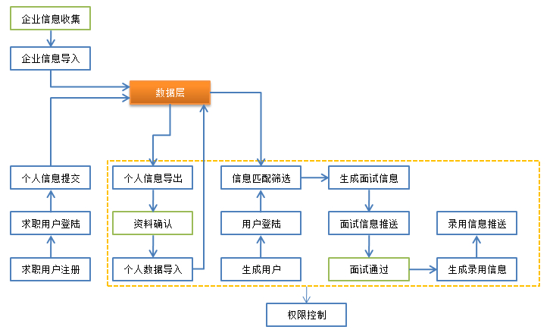

* 1. 客户端功能
     1. 用户注册

提交“手机号码”并通过6位短信码验证提交“姓名、身份证、性别、薪酬要求、意向行业、工种（岗位）”信息手机号码和身份证号码作为用户主键，与用户后续信息关联；姓名、身份证、手机号一经注册不得修

* + 1. 用户登录

提交手机号码,密码进行登录或使用动态密码登录手机端.

* + 1. 资料提交

电话验证后确认是否提交详细资料

* + 1. 资料编辑

用户如认为个人资料与实际不符，可通过终端编辑调整信息，姓名、身份证一经注册不得调整；手机号码需重新认证后调整；其他信息可根据自身变化随时调整

* + 1. 密码重置

用户登录后可以重置密码

* + 1. 推送信息列表

获取的面试,录用信息

* + 1. 推送信息详细

获取的面试,录用信息详细页面

* + 1. LBS快捷地址输入

提交地址时通过LBS定位获取,或者自行输入

* + 1. 应用升级

版本更替时自动升级手机端APP程序

* + 1. 引导界面

指导用户进入系统的界面

* + 1. 分享推荐好友使用

获得5次面试机会均未通过者（包含已通知未到场、已到场未通过），需推荐身边10名好友下载并注册终端，可获得下一个5次面试机会（无奖励）获得5次（含）以内面试通过者，可推荐身边10位好友参与本产品，每推荐1名获得10元电话充值卡奖励，推荐满10名获得150元

* + 1. splash界面
    2. 个人信用度资料,简历完整度

根据资料信息显示简历完整度,个人信用度.

* + 1. 自动登录

进入系统时,如获取到手机号或者登录状态则自动登录

* 1. PC服务端功能
     1. 系统用户登录

系统用户输入用户名,密码,加密后登陆系统.

* + 1. 系统用户重置密码

系统用户登陆后可以重置自己的密码,管理员可以重置其他人员密码

* + 1. 系统用户管理

管理员可以删除,增加用户.

* + 1. 权限管理

管理员可以编辑其他用户权限

* + 1. 用户信息导出

手机端用户信息导出为EXCEL进行编辑

* + 1. 用户信息导入

编辑完手机端用户信息后导入EXCEL存入数据库

* + 1. 企业信息导出

企业信息导出为EXCEL进行编辑

* + 1. 企业信息导入

编辑完企业信息后导入EXCEL存入数据库

* + 1. 筛选条件设置

设置筛选条件生成筛选模板

* + 1. 筛选条件保存

将筛选条件和形成的sql存入数据库

* + 1. 信息筛选算法

操作筛选信息拆分形成编辑状态或者组合为SQL进行匹配查询

* + 1. 信息筛选导出

筛选信息入库后导出形成EXCEL信息

* + 1. 信息筛选导入

将筛选信息编辑后可导入形成面试信息

* + 1. 录用信息导入

录用(面试)信息导入存入数据库

* + 1. 录用信息导出

录用(面试)信息导出形成EXCEL

* + 1. SEO关键字管理

编辑SEO关键字信息

* + 1. 信用评级系统

导入EXCEL评分表存入数据库

* + 1. 操作日志,系统日志记录

操作员操作系统时声称操作日志,其他则为系统日志

* 1. 其他功能
     1. EXCEL导入
     2. ExCEL导出
     3. 向用户手机发送短信
     4. 向企业联系邮箱发送邮件
     5. 向用户手机端推送消息
     6. 百度地图LBS定位获取地址

1. **性能要求**
   1. 为尽量保证兼容性,本系统数据传输均为字符串
   2. 常规操作(除复杂筛选外),在网速良好时在10秒内完成数据传输页面显示
   3. 手机端适配主流分辨率手机800*480, 960*540, 1280*720, 1920*1080, PC端适配firefox,IE8,9, Chrome.
2. **运行环境**
   1. 设备参数(阿里云主机)
      1. 内存:1G以上
      2. CPU:2核以上
      3. 硬盘:80G以上
   2. 第三方接口
      1. 百度地图SDK
      2. 短信接口
3. **其他需求说明**
   1. 需求报告由甲方提出基本需求，由开发方从技术层面进行认可，经双方认可后，作为正式的项目需求报告。
   2. 允许甲方（客户）在项目实施过程中，对需求报告的功能进行局部调整，调整需经双方认可后，作为以后开发和验收的依据。
   3. 如果在开发过程中需要对软件功能进行调整，合作双方应友好协商解决，如果增加费用过大，甲方应支付此项费用。以保证项目的顺利实施。
4. **签字:**

此需求说明书已双方确认.

甲方: 乙方:

2014/4/5